**Лабораторная работа №1**

**Упражнение 1**

Установили git



Создана папка my_project в домашней директории.

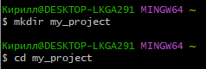

Инициализация репозитория:



В папке появилась скрытая директория .git.

Проверка состояния репозитория

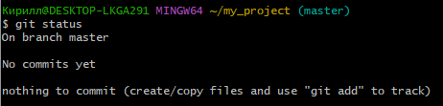

Создан файл main.py c простым кодом.

Проверяем статус:



Команда показала, что файл не отслеживается.

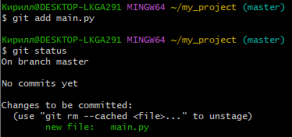

Теперь файл готов к коммиту.

После попытки коммита вышла просьба о регистрации.

После регистрации:

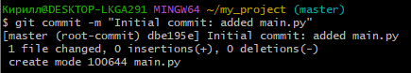

После изменения файла видим следующее:

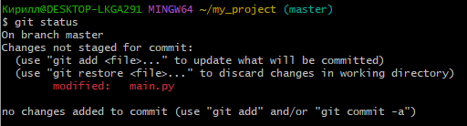

Добавим изменения в коммит:

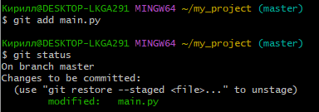

Создали новый коммит:

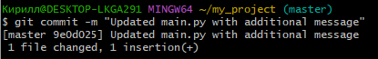

Посмотрим историю коммитов:

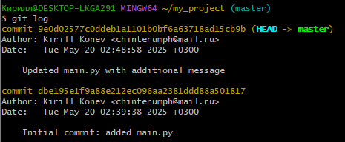

Создание и переключение на новую ветку:

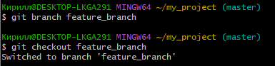

Слияние веток:

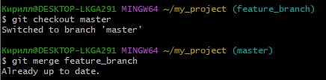



Далее создадим файл .gitignore и заполним его.

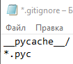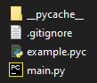

Проверим, работает ли gitignore:

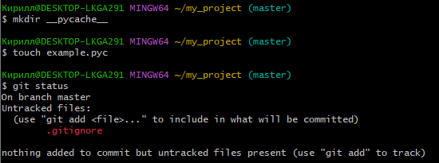

Работает

**Упражнение 2**

Установили GitKraken.

Инициализировали репозиторий:

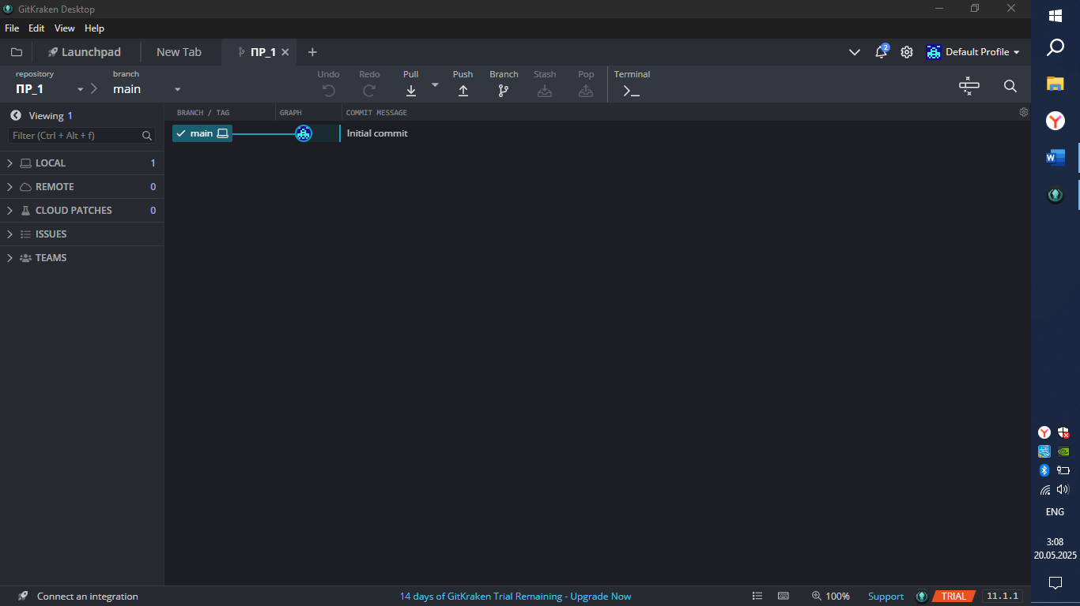

Создали новый файл main1.py. Нашли и добавили его под версионный контроль:

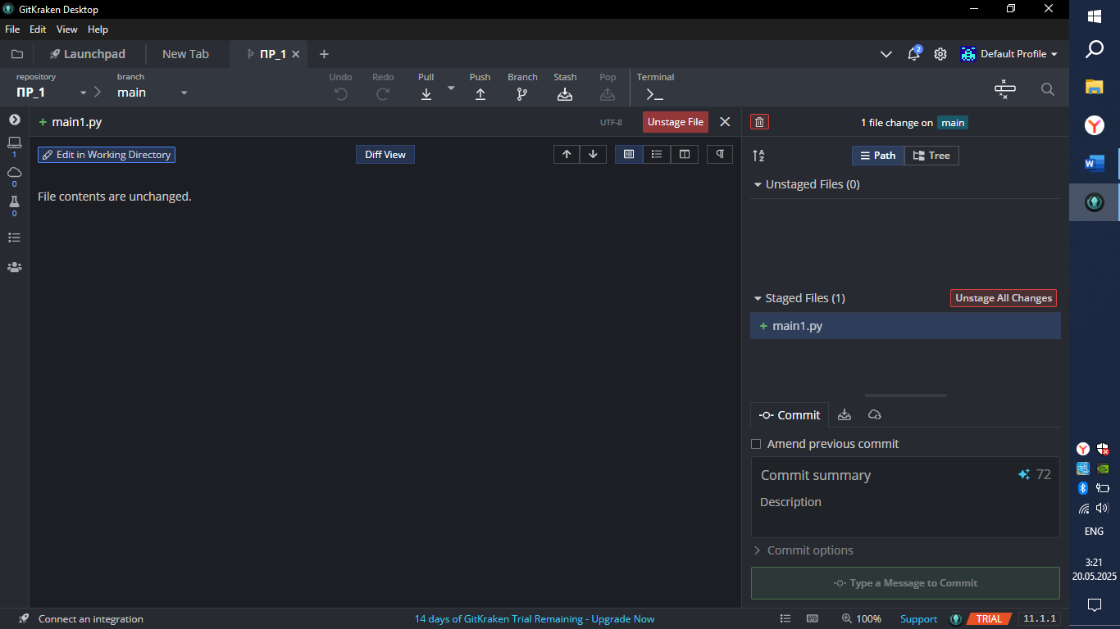

Создали новый коммит:

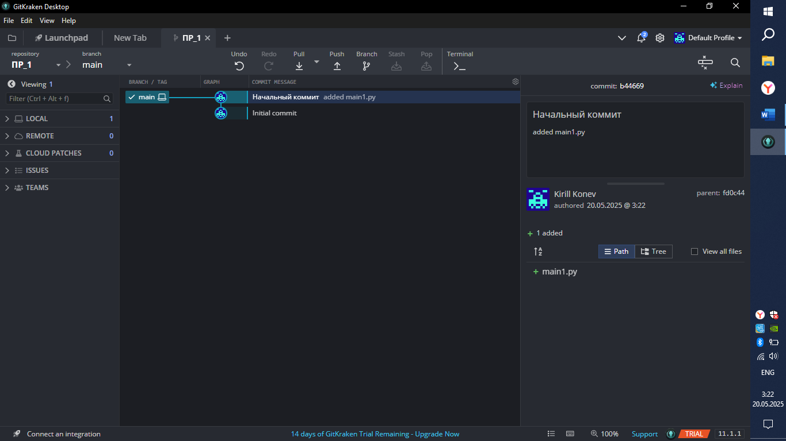

Внесли изменения в нашем файле и создали ещё один коммит:

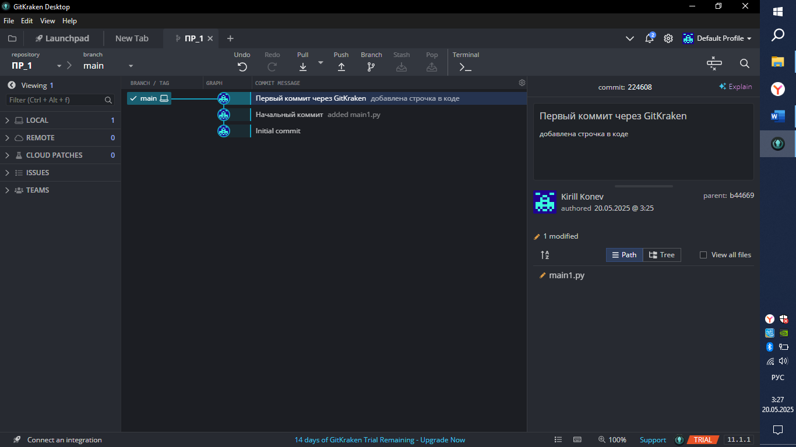

Создали новый файл utils.py, наполнили его кодом и создали новый коммит:

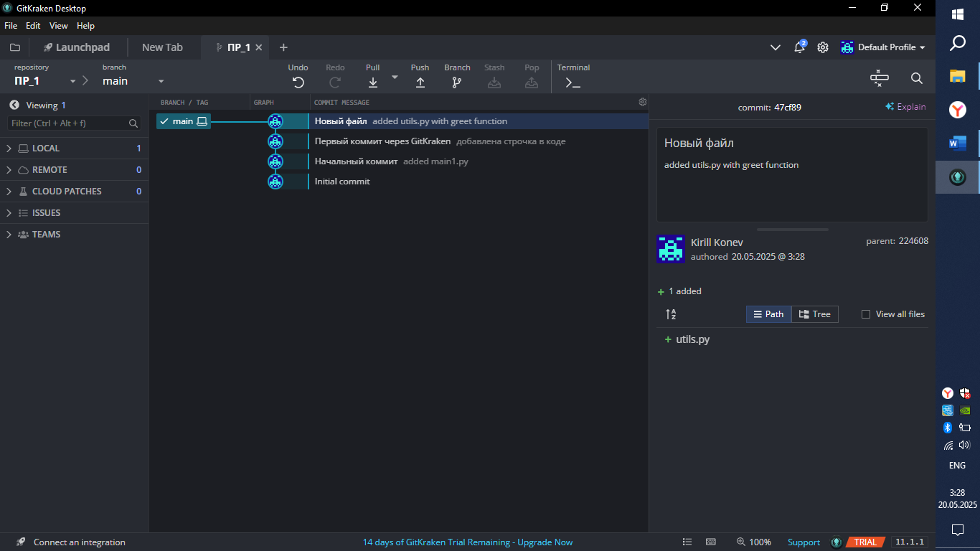

Создали тематическую ветку:

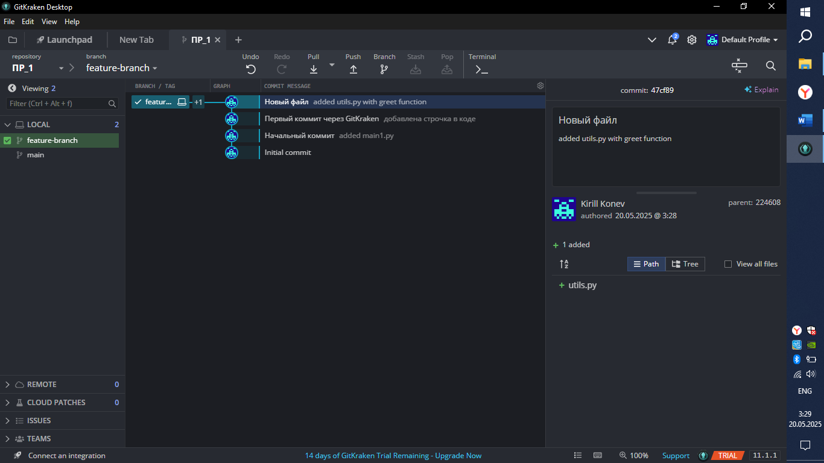

Поработали в тематической ветке (внесли изменение в один из файлов и создали новый коммит):

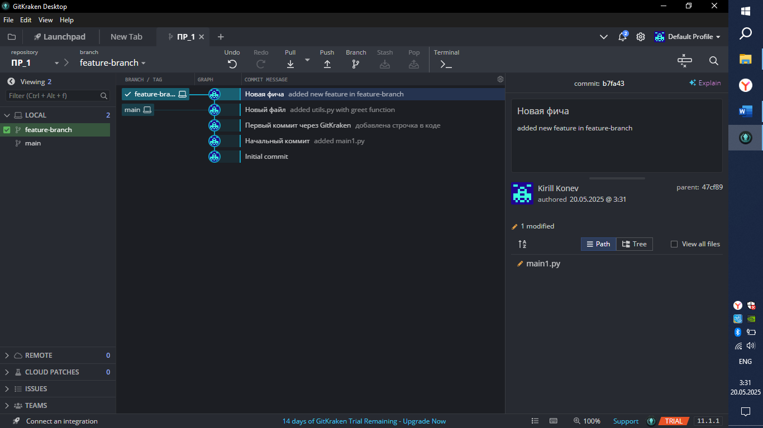

При слиянии веток проблем не обнаружилось:

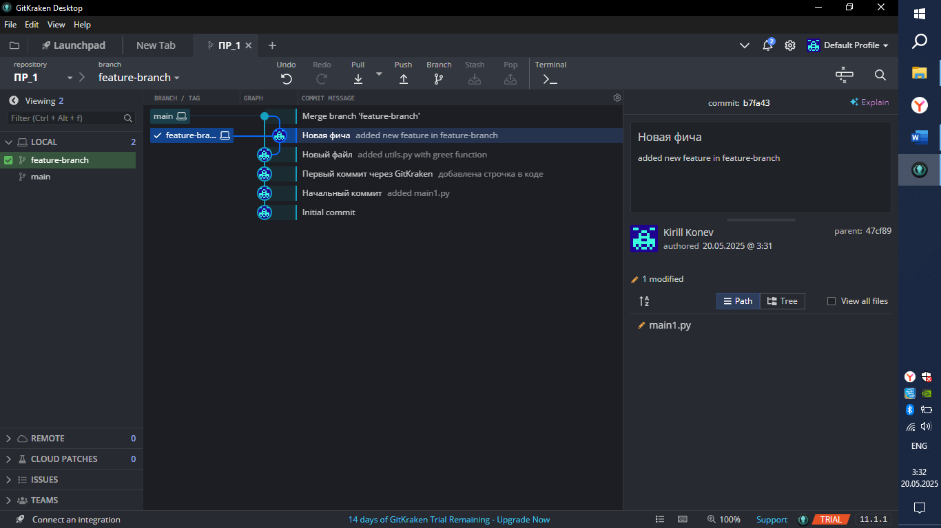

Создали новый коммит с пометкой о релизе:

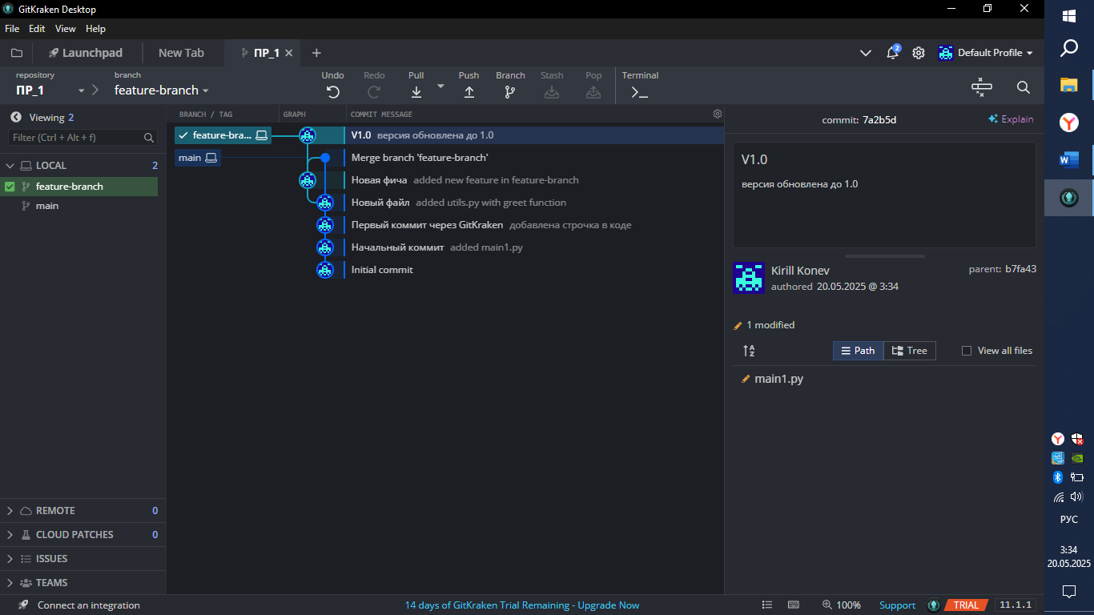

**Упражнение 3**

Зарегистрировались на гитхабе.

Создали новый репозиторий:

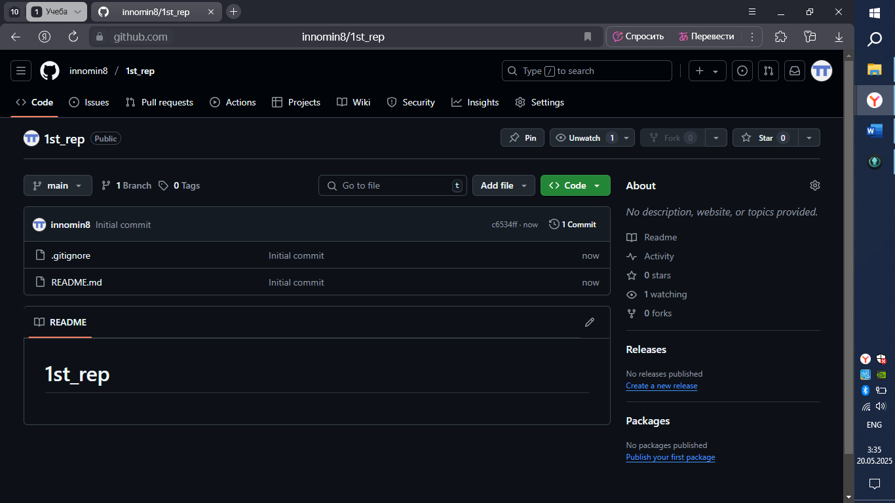

Установили соединение между гиткракеном и гитхабом:

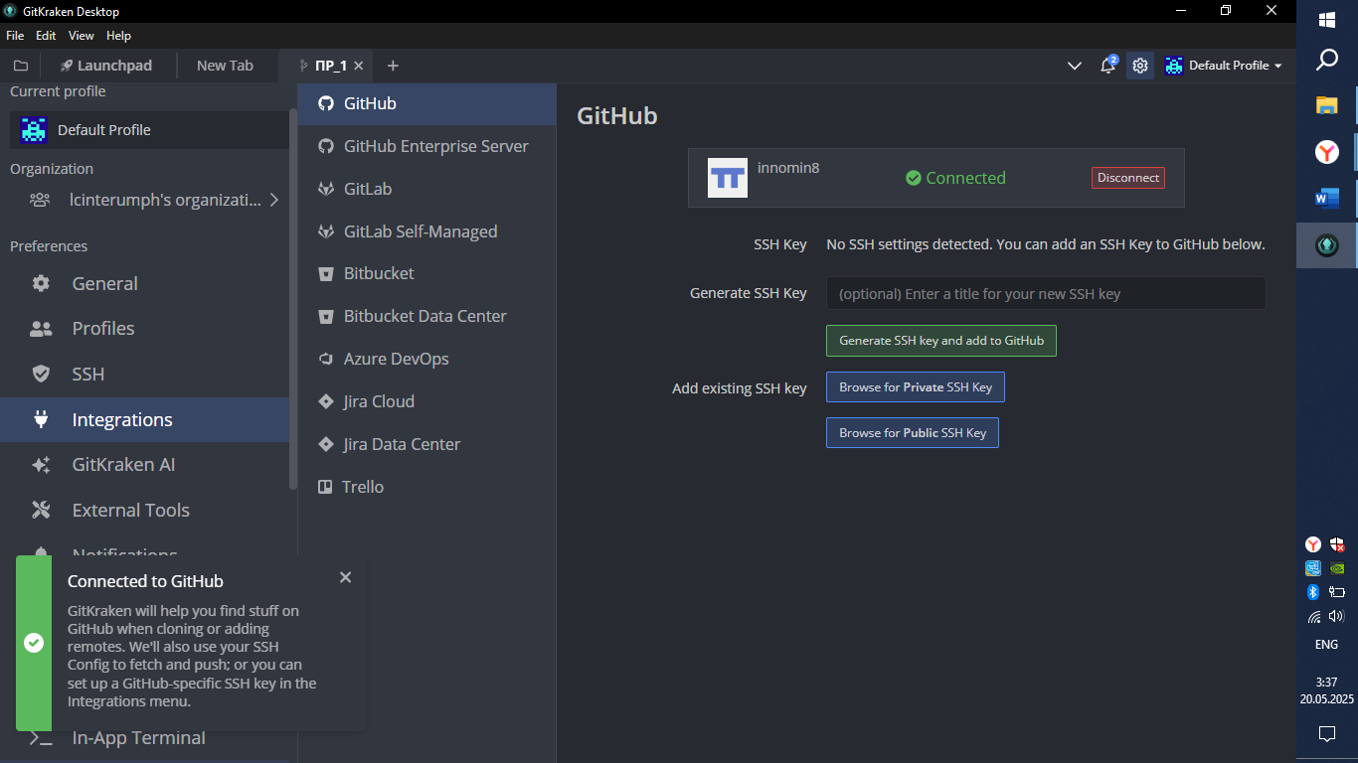

Клонировали репозиторий:

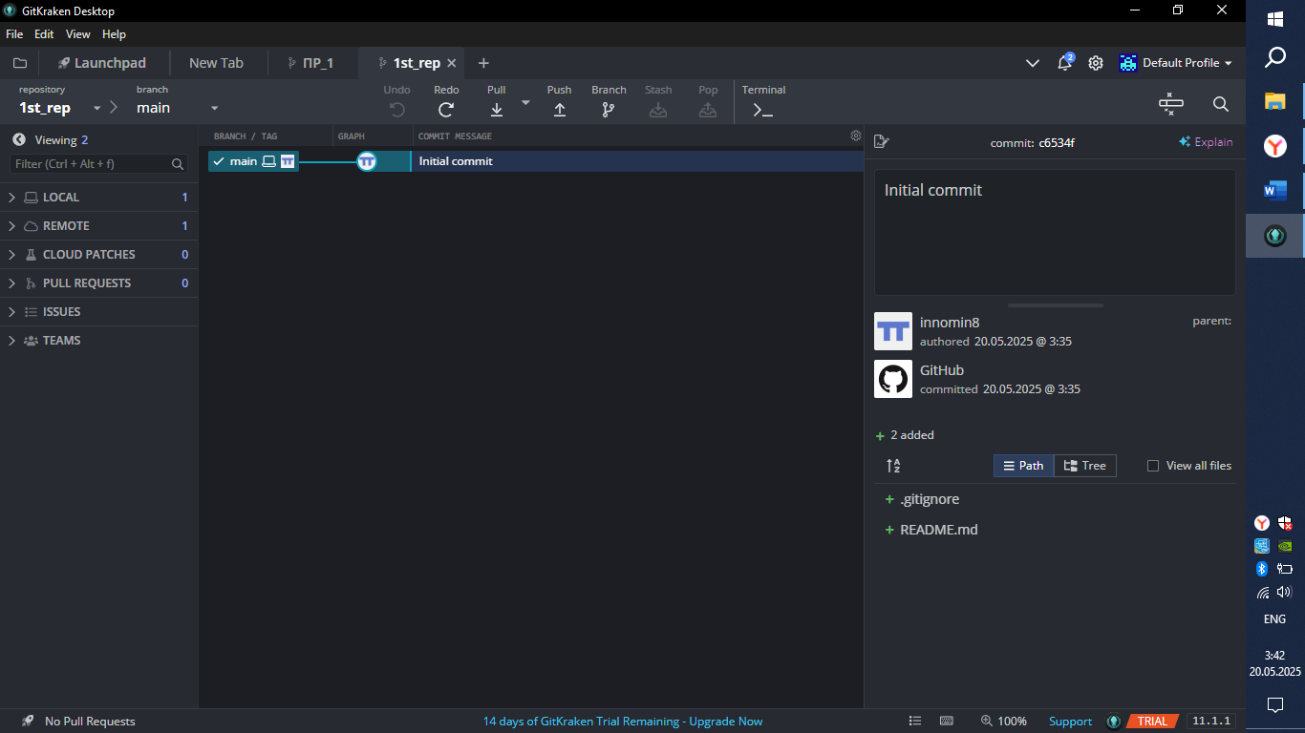

Создали новый файл в этом репозитории и отправили его на гитхаб через клопку Push.

Проверили, наш коммит действительно отображается:

